PHÒNG GIÁO DỤC VÀ ĐÀO TẠO QUẬN LONG BIÊN
TRƯỜNG MẦM NON PHÚC ĐỒNG

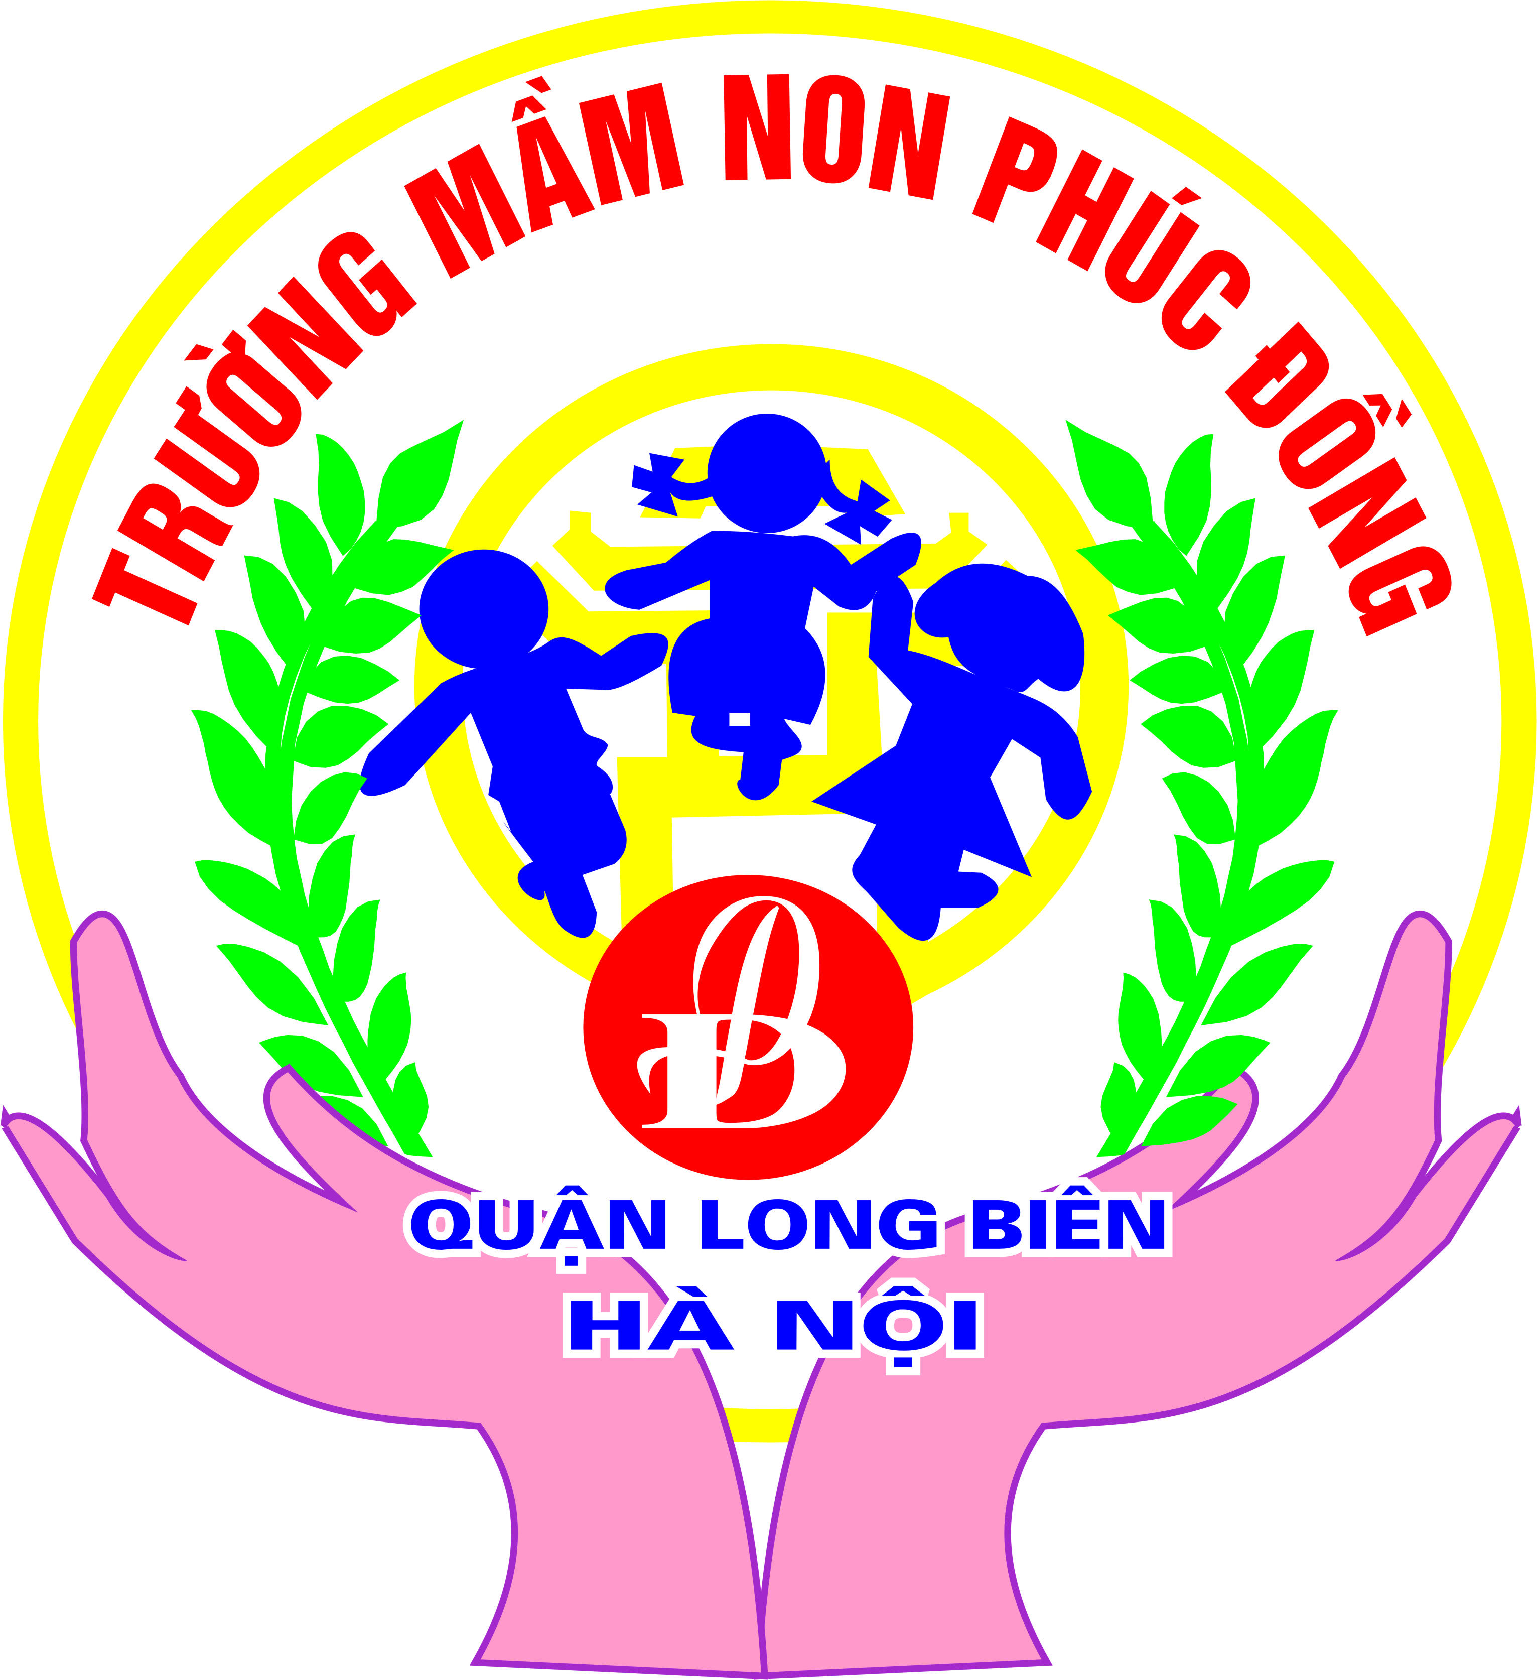

GIÁO ÁN
PHÁT TRIỂN VẬN ĐỘNG

Đề tài : Bò thấp chui qua ống dài
Trò chơi : Gạt bóng
Chủ điểm: Tết và mùa xuân
Lứa tuổi : MGL (5-6 tuổi)
Giáo viên: Nguyễn Hồng Nhi

NĂM HỌC 2014- 2015
GIÁO ÁN
PHÁT TRIỂN VẬN ĐỘNG

Đề tài: Bò thấp chui qua ống dài. Trò chơi : Gạt bóng
Chủ điểm: Tết và mùa xuân
Đối tượng: MGL (5-6 tuổi)
Số lượng: 20 - 24 trẻ
Thời gian: 25 - 30 phút
Người dạy: Nguyễn Hồng Nhi- Đỗ Hồng Anh
Ngày dạy: 03/ 11/ 2014

I/ MỤC ĐÍCH YÊU CẦU
1/ Kiến thức
- Trẻ có sự hiểu biết về các hoạt động diễn ra trong lễ hội truyền thống của địa phương.
- Trẻ biết bò thấp chui qua ống dài. Trẻ biết chơi trò chơi: “Gạt bóng”.
2/ Kĩ năng:
- Trẻ có kỹ năng bò bằng bàn tay, cẳng chân khéo léo không chạm vào ống.
- Thông qua trò chơi “ gạt bóng” trẻ có kỹ năng nhanh mạnh, khéo léo.
3/ Thái độ
- Trẻ thích tập thể dục, có ý thức rèn luyện thể lực.
- Tự tin, hứng thú khi tham gia vào hoạt động
- Trẻ có ý thức chơi đoàn kết với nhau.
- Tôn trọng luật chơi.
II/ CHUẨN BỊ:
1/ Dụng cụ
* Cho cô:
- Đĩa nhạc thể dục.
- Trống hội.
- Một ống dài cho cô, 3 ống dài cho trẻ trong đó có một ống tối
* Cho trẻ
- 3 ống dài cho trẻ trong đó có một ống tối
- Mỗi trẻ một quả bóng nhựa
2/ Địa điểm
Dạy trong lớp.
3/ Trang phục:
- Cô và trẻ đầu tóc, quần áo gọn gàng, sạch sẽ.

III/ TIẾN HÀNH
Hoạt động của cô | Hoạt động của trẻ
1. Hoạt động 1: Ổn định tổ chức  - Cô và trẻ chơi trò chơi: Tập tầm vông, trong tay cô có một tờ giấy ghi tên VĐCB và trò chơi VĐ.  Cô nói: Mùa xuân khắp nơi tưng bừng mở hội, ở đó có rất nhiều các trò chơi hấp dẫn, trong đó có trò chơi “ gạt bóng”, để tham gia được trò chơi này cô và các con phải cùng nhau luyện tập cho cơ thể khỏe mạnh nhé!  2. Hoạt động 2: Bài mới  a, Khởi động:  Cho trẻ di chuyển thành đội hình vòng tròn, cô đi ngược chiều với trẻ, điều khiển cho trẻ đi các kiểu chân:  + Đi thường: 4 - 5m  + Đi bằng mũi bàn chân: 2m  + Đi thường: 4 - 5m  + Đi bằng gót chân: 2m  + Đi thường: 4 - 5m  + Đi nghiêng bàn chân: 2m  + Chạy chậm -> chạy nhanh dần -> chạy chậm dần -> về 4 hàng dọc,  - Dóng hàng, quay trái, điểm số và chuyển hàng. CB tập bài tập phát triển chung.  b, Trọng động: BTPTC: (Tập theo nhịp trống)  - Động tác tay: Hai tay đưa ra trước, lên cao. (2lx8nh)  + CB: Hai tay chống hông, 2 Chân rộng bằng vai  + Nhịp 1,3: Hai tay đưa song song ra trước, lòng bàn tay úp, chân đứng rộng bằng vai.  + Nhịp 2: Hai tay đưa thẳng lên cao, lòng bàn tay úp vào nhau.  + Nhịp 4: Để xuôi tay  - Bụng: Cúi gập người tay chạm ngón chân. (4lx8nh)  + Nhịp 1,3: Đứng thẳng 2 tay đưa lên cao, chân bước rộng bằng vai.  + Nhịp 2: Cúi đầu về phía trước, chân thẳng, 2 tay chạm 2 mũi bàn chân.  Nhịp 4: Để xuôi tay  - Chân: Đưa chân vuông góc, tay chạm đầu gối (2lx8nh)  + Nhịp 1,3: Hai tay đưa sang ngang, lòng bàn tay ngửa, một chân đưa ra sau  + Nhịp 2: Chân vuông góc, tay chạm đầu gối  + Nhịp 4: Để xuôi tay  - Bật: Bật chụm tách chân (2lx4nh)  Nhip 1,3: 2 tay chống hông, chân bước rộng bằng vai  Nhịp 2,4: 2 chân chụm  - Sau khi tập xong bài tập phát triển chung, cô nhận xét kết quả tập luyện, động viên khen ngợi trẻ.  - Cho trẻ chuyển hàng, chuẩn bị thực hiện vận động cơ bản:  + 4 hàng dọc chuyển thành 2 hàng dọc (cô dùng sắc xô gõ làm hiệu lệnh). Cho trẻ quay trái/ phải để 2 hàng quay mặt vào nhau, cách nhau 4 - 5m  * VĐCB: - Giới thiệu tên vận động  - Sau đó, cô cho hai hàng đứng quay mặt vào nhau để tập VĐCB.  - Cô phụ: cô Nhi ơi có nhiều cái ống rất đẹp để làm gì thế nhỉ?  -Đó là những chiếc ống dài để cô và các con tập chui qua rèn luyện sự khéo léo đấy, hôm nay cô sẽ hướng dẫn các bạn bài tập: Bò thấp chui qua ống dài.  -Các con chú ý quan sát cô nhé!.  -Cô tập mẫu lần 1 không phân tích động tác.  -Cô tập mẫu lần hai vừa tập vừa phân tích động tác:  + Chuẩn bị: Hai tay và chân chống xuống sàn, mắt nhìn thẳng  + Bắt đầu: Bò bằng bàn tay , cẳng chân sát xuống sàn khi chui qua ống dài đầu hơi cúi bò thẳng vào trong ống sao cho người không chạm ống. Khi bò chui qua khỏi ống từ từ đứng dậy đi về cuối hàng.  - Gọi 2 trẻ lên tập thử, nếu trẻ tập được cô cho cả lớp tập luôn, nếu trẻ chưa tập được cô cho trẻ đó tập lại bằng hướng dẫn của cô  - Nào chúng mình cùng nhau ném thật khéo nhé!  * Luyện tập  - Lần 1: 2 trẻ/ lượt.  Ở lần tập này, mỗi bạn thực hiện ít nhất 1 lần. Nếu chưa bò được có thể làm lại.  + Trong khi các trẻ thực hiện, giáo viên quan sát, sửa sai, động viên, khuyến khích để trẻ thực hiện vận động.  - Lần 2: 4 trẻ/ lượt, khuyến khích trẻ mạnh dạn chui qua ống tối hơn  + Khi trẻ thực hiện cô chú ý quan sát sửa sai, kịp thời khuyến khích động viên trẻ.  - Lần 3: Thi đua giữa 2 đội  - Trong lúc trẻ thi đua cô bao quát trẻ chơi và nhận xét kết quả chơi.  * Trò chơi vận động: Gạt bóng.  - Khi đi chơi hội các con được tham gia trò chơi: Gạt bóng  - Cách chơi: Chia trẻ thành đội ngồi quay mặt vào nhau, mỗi trẻ một quả bóng nhựa và dùng hai tay để gạt bóng sang đội bạn.  - Luật chơi: Đội nào gạt được nhiều bóng sang đội bạn và không để bóng lăn ra ngoài là thắng  - Cô thưởng cho các con mỗi bạn một quả bóng, mời các con lấy bóng và về hai đội chơi nào!  - Sau mỗi lần chơi cô NX và động viên trẻ.  c, Hồi tĩnh:  Cho trẻ hát và vận động nhẹ nhàng theo bài hát: “ mùa xuân"  3. Hoạt động 3: Kết thúc  - Hỏi lại trẻ tên các vận động đã học trong giờ.  - Cô nhận xét, khen ngợi trẻ và chuyển hoạt động | - Trẻ chơi trò chơi  - Trẻ trả lời  - Trẻ khởi động  - Trẻ thực hiện  - Trẻ thực hiện  - Trẻ chuyển hàng  - Trẻ thực hiện  - Trẻ quan sát cô làm mẫu.  - Trẻ thực hiện  - Trẻ thực hiện  - Trẻ chơi trò chơi  - Trẻ làm động tác múa nhẹ nhàng theo lời hát

